Бойцева Анжелика Андреевна
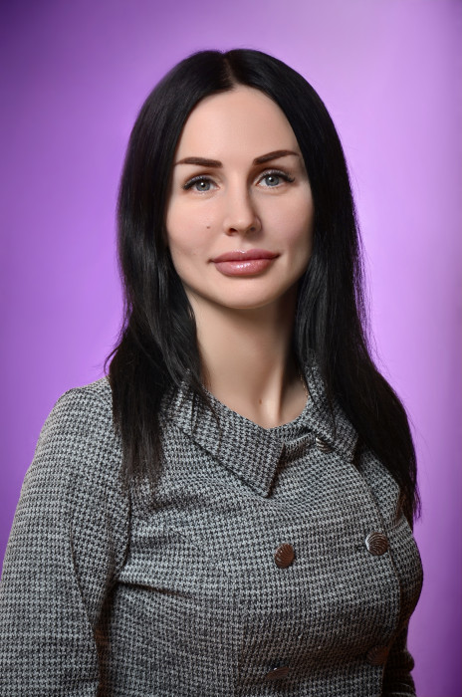
Занимаемая должность: | заведующий детским садом
Контактный телефон: | 886352 4-80-89
Адрес электронной почты: | 18 cadik@mail.ru
Уровень образования: | Высшее, ФГАОУ высшего профессионального образования «Южный федеральный университет» г. Ростов- на-Дону, 2014 год, диплом №106104 0005206
Квалификация: | Психолог, преподаватель психологии
Наименование направления подготовки и (или) специальности | Психология
Ученая степень: | Нет
Ученое звание: | Нет
Повышение  квалификации и (или) профессиональная переподготовка (при наличии): | АНО дополнительного профессионального образования «Институт управления и права», 2017 год (700 часов), квалификация «Руководитель образовательной организации», диплом 7827 00021839,  ООО «Центр профессионального образования «Развитие», 2018 год (18 часов), «Государственная политика в области противодействия коррупции. Профилактика коррупционных правонарушений в системе образования», удостоверение 612408089625, ООО «Инновационные системы управления», 2018 год (120 часов), «Управление государственными и муниципальными закупками», удостоверение ПК №0224368 , ЧОУДПО «Институт переподготовки и повышения квалификации», 2020 год (288 часов), «Логопедическая работа в дошкольной образовательной организации», диплом 612408787898, квалификация учитель-логопед, ЧОУДПО «Институт переподготовки и повышения квалификации», 2021 год (18 часов), «Оказание первой доврачебной помощи», удостоверение 612414287231, ЧОУДПО «Институт переподготовки и повышения квалификации»,2021 год (288 часов), «Педагогическая деятельность в дополнительном образовании в соответствии с ФГОС», диплом 612414546971, квалификация педагог дополнительного образования, ЧОУДПО «Институт переподготовки и повышения квалификации»,2021 год (72 часа), Реализация ФГОС дошкольного образования для руководителей», удостоверение 612415022845, ООО «Инновационные системы управления», 2021 год (120 часов), «Управление государственными и муниципальными закупками», удостоверение ПК №0697838
Общий стаж работы: | 11 лет
Стаж работы по  специальности: | 6 лет
Преподаваемые учебные предметы, курсы, дисциплины (модули):

